# TECHNICAL REPORT

**PRAKTIKUM DASAR PEMROGRAMAN WEB**

**MODUL 5**

**“CSS NAVIGASI”**



### Disusun Oleh :

TGL PRAKTIKUM : 7 Mei 2021

NAMA : Dewi Imani Al Qur’ Ani

NRP : 200411100014

KELAS : DPW 2D

DOSEN PENGAMPU : Moh. Kautsar Sophan, , S.Kom., M.MT

ASISTEN : Putri Lailatul Maghfiroh

Disetujui : ....../……./2021/Bangkalan

**(Putri Lailatul Maghfiroh)**

19041110001

# PROGRAM STUDI TEKNIK INFORMATIKA

# JURUSAN TEKNIK INFORMATIKA

**FAKULTAS TEKNIK**

**UNIVERSITAS TRUNOJOYO MADURA**

## BAB I

**PENDAHULUAN**

* 1. **Latar Belakang**

HTML memiliki beberapa elemen, salah satunya yaitu <nav>. Nav adalah element pada HTML yang dibuat untuk mempresentasikan navigasi link. Bisa dibilang, nav adalah wadah dari link yang akan mengarahkan kita ke halaman lain. Tetapi tautan yang berada pada elemen <nav>biasanya adalah tautan utama yang memperhatikan kepada halaman lain pada situs web kita. Misalkan menunjukan link halaman utama, galeri dll.

Untuk menyelesaikan tugas praktikum mata kuliah dasar pemrograman web, dalam technical report ini akan dijelaskan tentang pengertian, jenis - jenis dan cara membuat Navigasi.

* 1. **Tujuan Penulisan**
* Untuk mengetahui pengertian Navigasi
* Untuk mengetahui jenis – jenis Navigasi
* Untukmengetahui cara membuat Navigasi

**BAB II**

**DASAR TEORI**

## PENGERTIAN NAVIGASI BAR

## Navigasi bar (navigation bar) atau biasanya disebut dengan navbar merupakan komponen penting pada suatu website yaitu digunakan sebagai menu yang berisi link-link yang bersifat umum pada suatu website, misalkan home, about, contant us, dan lain sebagainya.

## . Jenis - Jenis Navigasi

## a. Menu Horizontal

## Navigasi secara horizontal yang berbasis teks adalah menu yang paling umum dan sering dipakai oleh kebanyakan web. Menu horizontal terdiri dari daftar bagian dari situs yang masing - masing menggunakan satu atau dua kata.

## b. Menu Vertikal

## Menu ini juga umum dan sering digunakan pada sidebar sebelah kiri atau sebelah kanan, biasanya terdiri dari bullet dan teks atau teks saja

## c. Menu Drop Down

## Merupakan bagian dari menu horizontal, hal ini digunakan ketika sebuah menu horizontal memiliki sub bagian lagi.

## d. Sub Menu

## Untuk sub menu yaitu bagian dari menu drop down, atau dengan kata lain bagian yang lebih kecil dari menu horizontal.

## 2.3 Cara Membuat Navigasi

## HTML 5 telah terdapat tag yang dapat digunakan sebagai navigasi bar yaitu <nav></nav> namun terkadang banyak yang menggunakna tag selain tag nav, misal div division.

## tag nav seperti pada contoh di atas dapat digunakan sebagai wadah dari tag ul unordered list, li list, a hyperlink, sebagai komponen yang digunakan untuk menyusun oleh navigasi bar.

## Untuk membuat navbar / dalam melakukan coding anda dapat menggunakan aplikasi berupa text editor misal notepad, notepad ++, sublime text, dan lain sebagainya. melakukan coding secara manual adalah salah satu cara membuat website yang mudah, namun website yang hasilkan akan memiliki beberapa kekurangan salah satunya website yang anda buat tidak lah responsive.

**BAB III**

**TUGAS**

## SOAL

1. Jelaskan atribut apa saja yang bisa dimodifikasi dengan CSS link ! beri contoh (code) program !
2. Untuk membuat menu, pada dasarnya adalah list of link atau daftar dari beberapa link. Kemudian dengan CSS, dilakukan modifikasi untuk menghilangkan karakter listnya, dan menampilkan lisnya dalam posisi vertical atau horizontal. Beri contoh dan jelaskan (code) CSS untuk menghapus karakter list !
3. Beri contoh dan jelaskan (code) program tampilan menu vertical !
4. Beri contoh dan jelaskan (code) program tampilan menu horizontal !

## PEMBAHASAN

Jawab :

1. Atribut yang dapat dimodifikasi dengan CSS link , seperti :
2. Styling link, atau bia disebut dengan hyperlink yang dibuat untuk mengalihkan halaman saat di klik. Hyperlink ini dibuat mulai dari membuat warna pada link, mengubah link menjadi bentuk tombol, membuat tampilan hyperlink berubah pada saat di klik dan sebagainya. Untuk penggunaannya dapat ditulis dengan syntax :
   * a:hover=merupakan status sebuah link pada saat diletakkan cursor mouse di atasnya.
   * a:active=merupakan status sebuah link pada saat sudah di klik.
   * a:link=merupakan status sebuah link yang belum dikunjungi.
   * a:visited=merupakan status sebuah link yang telah dikunjungi.

Contoh code :

<!DOCTYPE *html*>//#suatu deklarasi yang digunakan untuk mengidentifikasikan jenis dokumen html yang digunakan sehingga browser dapaat menetukan bagaimana memperlakukan kode tersebut.

<html *lang*="en">//##setiap pembuatan dokumen HTML diawali dan diakhiri dengan tak HTML.

<head>//#Elemen head kepala dari dokumen html.

    <meta *charset*="UTF-8">

    <meta *http-equiv*="X-UA-Compatible" *content*="IE=edge">

    <meta *name*="viewport" *content*="width=device-width, initial-scale=1.0">

    <title>Tugas Pendahuluan Nomor 1A</title>//#elemen title merupakan judul dari dokumen html yang ditampilkan pada judul jendela browser. Tag ini terletak diantara tah <head> dan tag </head>

    <style> //*#digunakan* untuk menyisipkan kode style atau css ke dalam sebuah dokumen web html.

//digunakan untuk tanda bahwa link yang belum dikunjungi akan berwarna merah.

        a*:link*{

            color: red;

        }

//digunakan untuk tanda bahwa link yang sudah dikunjungi akan berwarna aquamarine.

        a*:visited*{

            color: aquamarine;

        }

//digunakan untuk tanda bahwa link jika tersentuh oleh kursor maka akan berwarna aqua.

        a*:hover*{

            color: aqua;

        }

//digunakan untuk tanda bahwa link jika diklik oleh kursor maka akan berwarna blue.

        a*:active*{

            color: blue;

        }

    </style>

</head>

<body> //#elemen ini untuk menampilkan isi dokumen dari html. Tag ini terletak dibawah tag <head> dan tag </head>.

    <h3>Styling Link</h3>

//Tag <a href=””> digunakan untuk menyisipkan link.

    <p><a *href*="https://pmb.trunojoyo.ac.id/">Klik Disini</a> untuk mendapatkan informasi seputar penerimaan Mahasiswa Baru Universitas Trunojoyo</p>

    <p><a *href*="https://www.trunojoyo.ac.id/pengumuman/pengumuman-hasil-seleksi-mahasiswa-kip-kuliah-pengganti-semester-genap-ta20202021.html">Klik Disini</a> untuk melihat pengumuman hasil seleksi mahasiswa kip kuliah pengganti semester genap ta.2020/2021</p>

</body>

</html>

Hasil running :

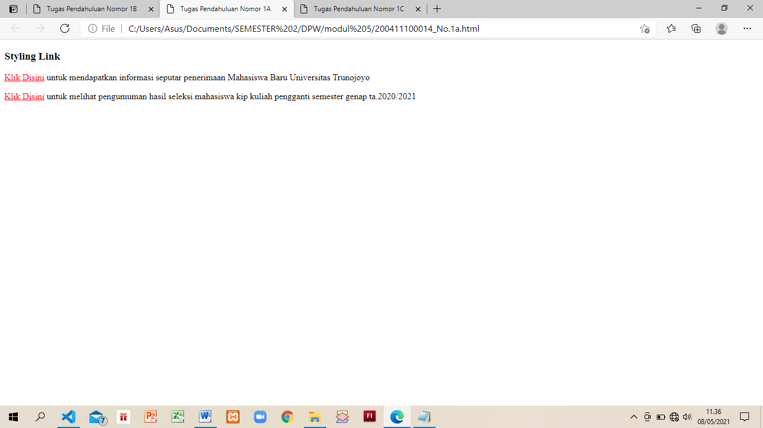

1. Background color merupakan atribut yang dapat digunakan pada css link untuk menambahkan warna background pada tampilan akses link tersebut.

Contoh code :

<!DOCTYPE *html*>//#suatu deklarasi yang digunakan untuk mengidentifikasikan jenis dokumen html yang digunakan sehingga browser dapaat menetukan bagaimana memperlakukan kode tersebut.

<html *lang*="en">//##setiap pembuatan dokumen HTML diawali dan diakhiri dengan tak HTML.

<head>//#Elemen head kepala dari dokumen html.

    <meta *charset*="UTF-8">

    <meta *http-equiv*="X-UA-Compatible" *content*="IE=edge">

    <meta *name*="viewport" *content*="width=device-width, initial-scale=1.0">

    <title>Tugas Pendahuluan Nomor 1B</title>//#elemen title merupakan judul dari dokumen html yang ditampilkan pada judul jendela browser. Tag ini terletak diantara tah <head> dan tag </head>

    <style> //*#digunakan* untuk menyisipkan kode style atau css ke dalam sebuah dokumen web html.

//digunakan untuk tanda jika link belum dikunjungi maka link akan memiliki background berwarna merah.

        a*:link*{

            background-color: red;

        }

//digunakan untuk tanda jika link telah dikunjungi maka link akan memiliki background berwarna aquamarine.

        a*:visited*{

            background-color: aquamarine;

        }

//digunakan untuk tanda jika link tersentuh oleh kursor maka link akan memiliki background berwarna aqua.

        a*:hover*{

            background-color: aqua;

        }

//digunakan untuk tanda jika link telah di klik oleh kursor maka link akan memiliki background berwarna blue.

        a*:active*{

            background-color: blue;

        }

    </style>

</head>

<body> //#elemen ini untuk menampilkan isi dokumen dari html. Tag ini terletak dibawah tag <head> dan tag </head>.

    <h3>Background Color</h3>

//Tag <a href=””> digunakan untuk menyisipkan link.

    <p><a *href*="https://pmb.trunojoyo.ac.id/">Klik Disini</a> untuk mendapatkan informasi seputar penerimaan Mahasiswa Baru Universitas Trunojoyo</p>

    <p><a *href*="https://www.trunojoyo.ac.id/pengumuman/pengumuman-hasil-seleksi-mahasiswa-kip-kuliah-pengganti-semester-genap-ta20202021.html">Klik Disini</a> untuk melihat pengumuman hasil seleksi mahasiswa kip kuliah pengganti semester genap ta.2020/2021</p>

</body>

</html>

Hasil running :

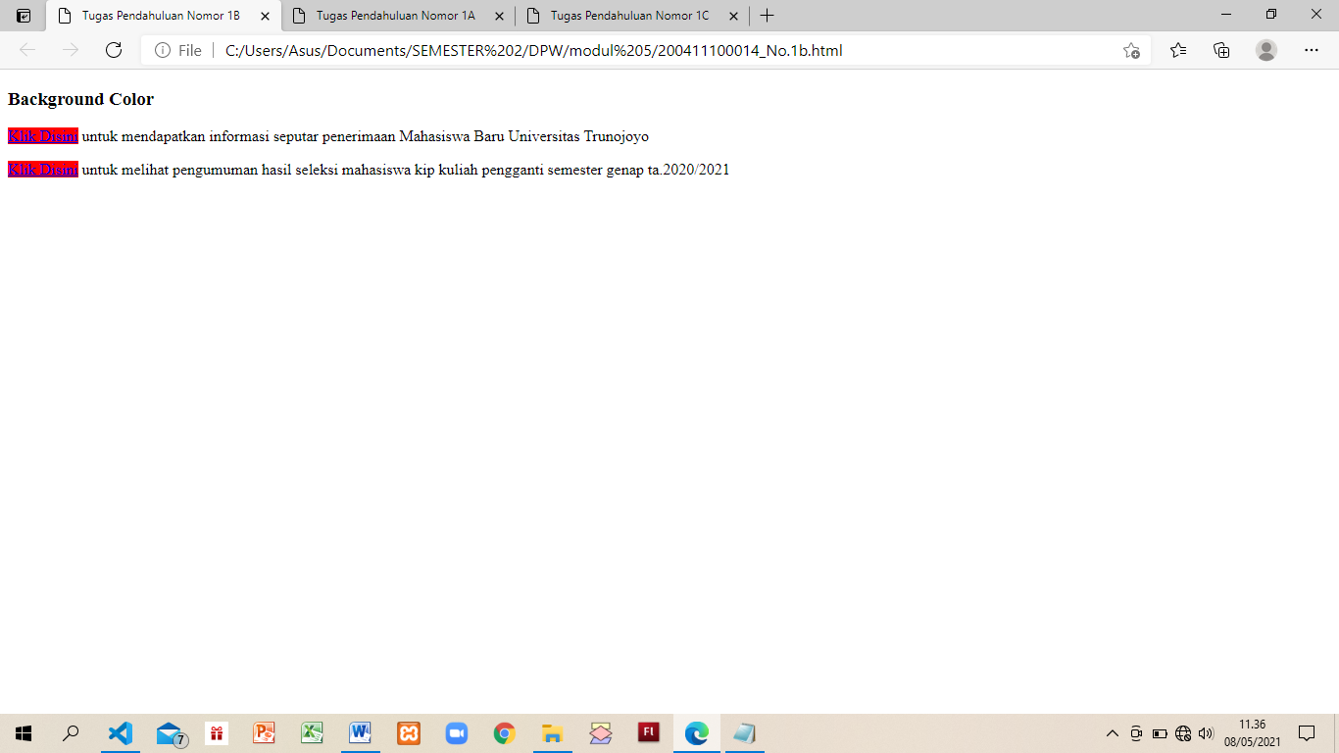

1. Text decoration merupakan atribut yang dapat digunakan pada CSS link untuk menambahkan atau menghapus underline atau garis bawah pada tampilan akses link tersebut.

Contoh code :

<!DOCTYPE *html*>//#suatu deklarasi yang digunakan untuk mengidentifikasikan jenis dokumen html yang digunakan sehingga browser dapaat menetukan bagaimana memperlakukan kode tersebut.

<html *lang*="en">"//##setiap pembuatan dokumen HTML diawali dan diakhiri dengan tak HTML.

<head> //#Elemen head kepala dari dokumen html.

    <meta *charset*="UTF-8">

    <meta *http-equiv*="X-UA-Compatible" *content*="IE=edge">

    <meta *name*="viewport" *content*="width=device-width, initial-scale=1.0">

    <title>Tugas Pendahuluan Nomor 1C</title>//#elemen title merupakan judul dari dokumen html yang ditampilkan pada judul jendela browser. Tag ini terletak diantara tah <head> dan tag </head>

    <style> //*#digunakan* untuk menyisipkan kode style atau css ke dalam sebuah dokumen web html.

//digunakan untuk tanda bahwa link yang belum dikunjungi akan tidak akan memiliki garis bawah

        a*:link*{

            text-decoration: red;

        }

//digunakan untuk tanda bahwa link yang telah dikunjungi akan tidak akan memiliki garis bawah

        a*:visited*{

            text-decoration: aquamarine;

        }

//digunakan untuk tanda bahwa link yang telah tersentuh oleh kursor akan memiliki garis bawah

        a*:hover*{

            text-decoration: aqua;

        }

//digunakan untuk tanda bahwa link yang telah diklik akan memiliki garis bawah

        a*:active*{

            text-decoration: blue;

        }

    </style>

</head>

<body> //#elemen ini untuk menampilkan isi dokumen dari html. Tag ini terletak dibawah tag <head> dan tag </head>.

    <h3>Text Decorations</h3>

//Tag <a href=””> digunakan untuk menyisipkan link.

    <p><a *href*="https://pmb.trunojoyo.ac.id/">Klik Disini</a> untuk mendapatkan informasi seputar penerimaan Mahasiswa Baru Universitas Trunojoyo</p>

    <p><a *href*="https://www.trunojoyo.ac.id/pengumuman/pengumuman-hasil-seleksi-mahasiswa-kip-kuliah-pengganti-semester-genap-ta20202021.html">Klik Disini</a> untuk melihat pengumuman hasil seleksi mahasiswa kip kuliah pengganti semester genap ta.2020/2021</p>

</body>

</html>

Hasil running :

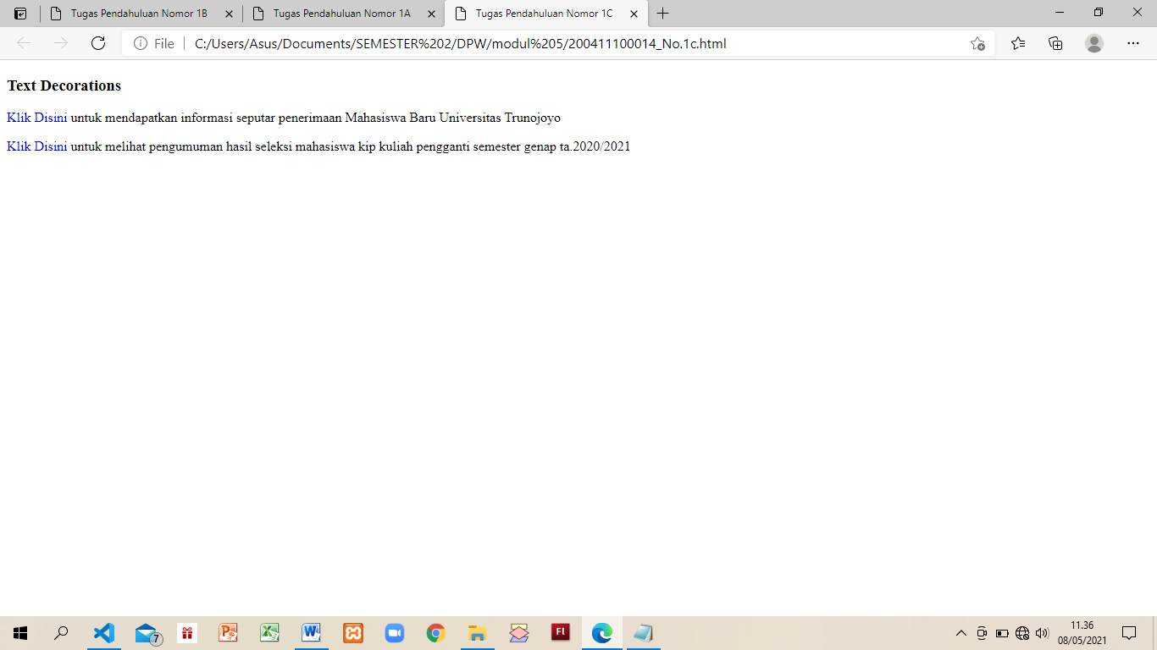

1. Code :

<!DOCTYPE *html*> //#suatu deklarasi yang digunakan untuk mengidentifikasikan jenis dokumen html yang digunakan sehingga browser dapaat menetukan bagaimana memperlakukan kode tersebut.

<html *lang*="en"> //##setiap pembuatan dokumen HTML diawali dan diakhiri dengan tak HTML.

<head>//#Elemen head kepala dari dokumen html.

    <meta *charset*="UTF-8">

    <meta *http-equiv*="X-UA-Compatible" *content*="IE=edge">

    <meta *name*="viewport" *content*="width=device-width, initial-scale=1.0">

    <title>Tugas Pendahuluan Nomor 2</title> //#elemen title merupakan judul dari dokumen html yang ditampilkan pada judul jendela browser. Tag ini terletak diantara tah <head> dan tag </head>

    <style> //*#digunakan* untuk menyisipkan kode style atau css ke dalam sebuah dokumen web html.

//#pada deklrasi body digunakan untuk mengatur semua element yang berada didalam tag <body>.

        body{

            font-family: sans-serif;

            font-size: 18px;

            background-color: rosybrown;

        }

//digunakan untuk menampilkan hasil list yang telah dihapus.

        ul*.listdelate*{

            list-style-type: none;

            margin: 0;

            padding: 0;

        }

    </style>

</head>

<body> //#elemen ini untuk menampilkan isi dokumen dari html. Tag ini terletak dibawah tag <head> dan tag </head>.

    <p>Contoh karakter list sebelum dihapus</p>

//digunakan untuk membuat list yang tidak berurutan sedangkan li itu sendiri untuk membuat list itu sendiri. <a href=””> digunakan untuk menyisipkan link.

    <ul>

        <li><a *href*="#Home">Home</a></li>

        <li><a *href*="#Gallery">Gallery</a></li>

        <li><a *href*="#Artikel">Artikel</a></li>

        <li><a *href*="#Contact">Contact</a></li>

        <li><a *href*="#About">About</a></li>

    </ul>

    <p>Contoh karakter list setelah dihapus</p>

    <ul *class*="listdelate">

        <li><a *href*="#Home">Home</a></li>

        <li><a *href*="#Gallery">Gallery</a></li>

        <li><a *href*="#Artikel">Artikel</a></li>

        <li><a *href*="#Contact">Contact</a></li>

        <li><a *href*="#About">About</a></li>

    </ul>

</body>

</html>

Hasil running :

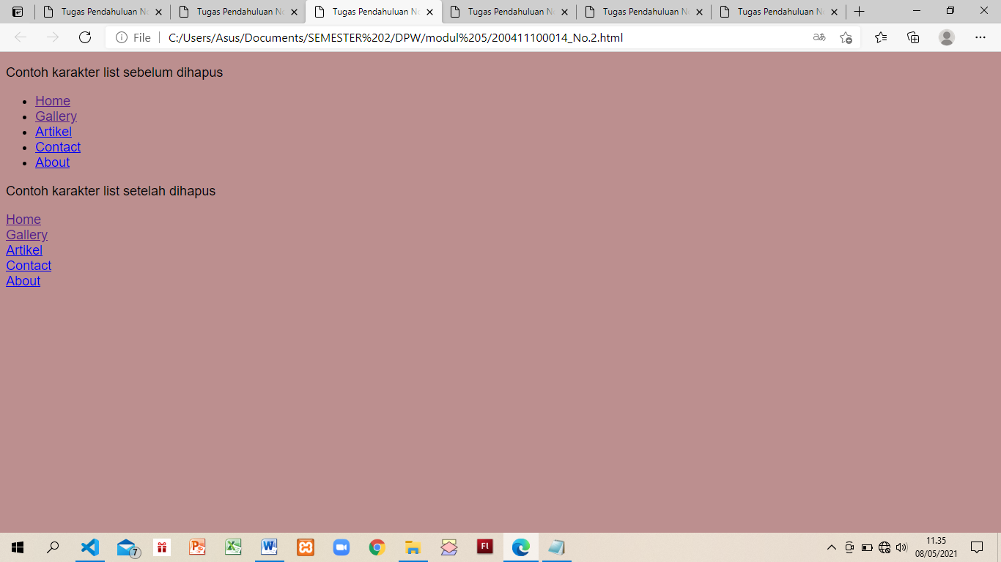

1. Code :

<!DOCTYPE *html*> //#suatu deklarasi yang digunakan untuk mengidentifikasikan jenis dokumen html yang digunakan sehingga browser dapaat menetukan bagaimana memperlakukan kode tersebut.

<html *lang*="en"> //##setiap pembuatan dokumen HTML diawali dan diakhiri dengan tak HTML.

<head>//#Elemen head kepala dari dokumen html.

    <meta *charset*="UTF-8">

    <meta *http-equiv*="X-UA-Compatible" *content*="IE=edge">

    <meta *name*="viewport" *content*="width=device-width, initial-scale=1.0">

    <title>Tugas Pendahuluan Nomor 3</title> //#elemen title merupakan judul dari dokumen html yang ditampilkan pada judul jendela browser. Tag ini terletak diantara tah <head> dan tag </head>

    <style> //*#digunakan* untuk menyisipkan kode style atau css ke dalam sebuah dokumen web html.

//#pada deklrasi body digunakan untuk mengatur semua element yang berada didalam tag <body>.

        body{

            background-color: seashell;

        }

//untuk menatur list pada tampilan menu.

        ul{

            list-style-type: none;

            margin: 0;

            padding: 0;

            width: 250px;

        }

//digunakan untuk mengatur suatu tampilan dari link itu sendiri.

        li a{

            display: block;

            color: sandybrown;

            background-color: seashell;

            padding: 15px 15px 5px 10px;

        }

//digunakan untuk mengubah warna link jika tersentuh oleh kursor.

        li a*:hover*{

            background-color: silver;

            color: skyblue;

        }

//digunakan untuk mengatur tampilan link jika sudah di klik oleh kursor maka tampilan warna teks akan berubah.

        li a*:active*{

            color: goldenrod;

        }

    </style>

</head>

<body>//#elemen ini untuk menampilkan isi dokumen dari html. Tag ini terletak dibawah tag <head> dan tag </head>.

//digunakan untuk membuat list yang tidak berurutan sedangkan li itu sendiri untuk membuat list itu sendiri. <a href=””> digunakan untuk menyisipkan link.

    <h3>Contoh Menu yang memiliki Bentuk Vertikal</h3>

    <ul *class*="Menu">

        <li><a *href*="#Home">Home</a></li>

        <li><a *href*="nomor 1.html">Gallery</a></li>

        <li><a *href*="M4_200411100014_DEWI IMANI AL QUR'ANI.html">Artikel</a></li>

        <li><a *href*="200411100014_DEWI IMANI AL QUR'ANI_Modul 3 no.1.html">About</a></li>

    </ul>

</body>

</html>

Hasil running :

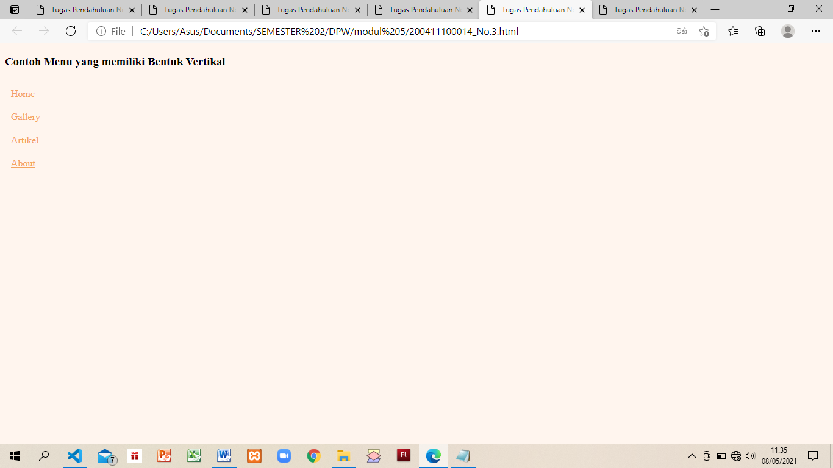

1. Code :

<!DOCTYPE *html*> //#suatu deklarasi yang digunakan untuk mengidentifikasikan jenis dokumen html yang digunakan sehingga browser dapaat menetukan bagaimana memperlakukan kode tersebut.

<html *lang*="en"> //##setiap pembuatan dokumen HTML diawali dan diakhiri dengan tak HTML.

<head>//#Elemen head kepala dari dokumen html.

    <meta *charset*="UTF-8">

    <meta *http-equiv*="X-UA-Compatible" *content*="IE=edge">

    <meta *name*="viewport" *content*="width=device-width, initial-scale=1.0">

    <title>Tugas Pendahuluan Nomor 4</title> //#elemen title merupakan judul dari dokumen html yang ditampilkan pada judul jendela browser. Tag ini terletak diantara tah <head> dan tag </head>

    <style> //*#digunakan* untuk menyisipkan kode style atau css ke dalam sebuah dokumen web html.

//#pada deklrasi body digunakan untuk mengatur semua element yang berada didalam tag <body>.

        body{

            background-image: url("IMG_20210213_062347.jpg");

            background-size: cover;

        }

//untuk menatur list pada tampilan menu.

        ul{

            margin: 0;

            padding: 0;

            list-style-type: none;

            overflow: hidden;

            background-color: rgb(181, 212, 190);

        }

//digunakan untuk mengatur tampilan menu agar horizontL.

        li{

            float: right;

            border-radius: 8px;

        }

//digunakan untuk mengatur tampilan link.

        li a{

            display: block;

            padding: 15px 10px;

            color: black;

        }

//digunakan untuk jika link tersentuh oleh kursor maka warna akan berubah menjadi skyblue dan background akan berubah menjadi silver.

        li a*:hover*{

            background-color: silver;

            color: skyblue;

        }

//digunakan untuk jika link DI klik oleh kursor maka warna akan berubah menjadi GOLDENROD.

        li a*:active*{

            color: goldenrod;

        }

    </style>

</head>

<body> //#elemen ini untuk menampilkan isi dokumen dari html. Tag ini terletak dibawah tag <head> dan tag </head>.

//digunakan untuk membuat list yang tidak berurutan sedangkan li itu sendiri untuk membuat list itu sendiri. <a href=””> digunakan untuk menyisipkan link.

    <h3>Contoh Menu yang memiliki Bentuk Horizontal</h3>

    <ul *class*="Menu">

        <li><a *href*="#Home">Home</a></li>

        <li><a *href*="nomor 1.html">Gallery</a></li>

        <li><a *href*="M4_200411100014_DEWI IMANI AL QUR'ANI.html">Artikel</a></li>

        <li><a *href*="200411100014_DEWI IMANI AL QUR'ANI_Modul 3 no.1.html">About</a></li>

    </ul>

</body>

</html>

Hasil running :

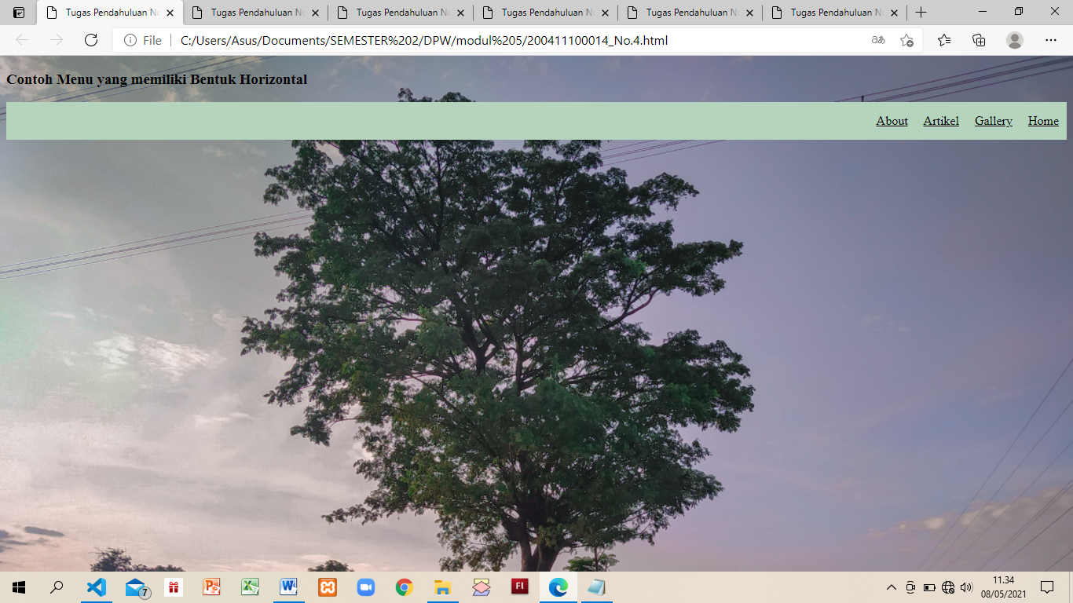

**BAB IV**

**IMPLEMENTASI**

## SOAL PRAKTIKUM

<!DOCTYPE *html*>

<html *lang*="en">

<head>

    <meta *charset*="UTF-8">

    <meta *http-equiv*="X-UA-Compatible" *content*="IE=edge">

    <meta *name*="viewport" *content*="width=device-width, initial-scale=1.0">

    <title>Tugas Praktikum Modul 5</title>

    <style>

    body {

        background-image: url("download.jpg");

        background-size: 50%;

    }

    @font-face {

    font-family: 'Calypsoka One';

    src: url("CalypsokaOne.ttf");

    }

    h1 {

        color: **#00a2ff**;

        font-size: 88px;

        text-align: center;

        font-family: "Calypsoka One";

        text-shadow: 3px 4px rgba(0, 0, 0, 0.753);

        margin-bottom: 0px;

    }

    ul{

        width: 100%;

        height: 50px;

        margin: 0;

        padding: 0;

        border-radius: center 4px;

        overflow: hidden;

        list-style-type: none;

        background-color: rgb(94, 250, 255);

    }

    li {

        float: left;

    }

*.li* a, *.dropbtn* {

        display: inline-block;

        color: rgb(0, 0, 0);

        text-align: center;

        padding: 8px 10px;

        text-decoration: none;

    }

*.li* a*:hover*, *.dropdown:hover* *.dropbtn* {

        background-color: rgb(94, 250, 255);

        padding: 16px 18px;

        margin: 0px;

    }

*.li.dropdown* {

        display: inline-block;

    }

*.dropdown-list* {

        display: none;

        position: absolute;

        background-color: rgb(107, 208, 221);

        min-width: 80px;

    }

*.dropdown-list* a {

        color: black;

        text-align: left;

        text-decoration: none;

        font-family: 'Gill Sans', 'Gill Sans MT', Calibri, 'Trebuchet MS', sans-serif;

        padding: 8px 10px;

        display: block;

    }

*.dropdown-list* a*:hover* {background-color: **#c8f0fa**;}

*.dropdown:hover* *.dropdown-list* {

        display: block;

    }

    </style>

</head>

<body>

    <h1>Merk Kendaraan di Indonesia</h1>

    <nav>

        <ul>

            <li ***id***="TOYOTA" *class*="dropdown">

                <a *href*="https://www.carmudi.co.id/mobilbaru/merek/toyota/" *class*="dropbtn"><b>TOYOTA</b></a>

                <div ***id***="listtoyota" *class*="dropdown-list">

                    <a  *href*="https://www.carmudi.co.id/mobilbaru/merek/toyota/86/#overview"><b>TYPE : </b>Toyota 86</a>

                    <a  *href*="https://www.carmudi.co.id/mobilbaru/merek/toyota/86/harga/"><b>HARGA :</b>Rp.830 juta</a>

                    <a  *href*="https://www.carmudi.co.id/mobilbaru/merek/toyota/86/#specifications"><b>SPESIFIKASI :</b>Spesifikasi Toyota 86</a>

                </div>

            </li>

            <li ***id***="DAIHATSU" *class*="dropdown">

                <a *href*="https://www.carmudi.co.id/mobilbaru/merek/daihatsu/" *class*="dropbtn"><b>DAIHATSU</b></a>

                <div ***id***="listdaihatsu" *class*="dropdown-list">

                    <a  *href*="https://www.carmudi.co.id/mobilbaru/merek/daihatsu/ayla/"><b>TYPE : </b>Ayla</a>

                    <a  *href*="https://www.carmudi.co.id/mobilbaru/merek/daihatsu/ayla/harga/"><b>HARGA :</b>Rp.103,3 juta</a>

                    <a  *href*="https://www.carmudi.co.id/mobilbaru/merek/daihatsu/ayla/#specifications"><b>SPESIFIKASI :</b>Spesifikasi Ayla</a>

                </div>

            </li>

            <li ***id***="HONDA" *class*="dropdown">

                <a *href*="https://www.carmudi.co.id/mobilbaru/merek/honda/" *class*="dropbtn"><b>HONDA</b></a>

                <div ***id***="listhonda" *class*="dropdown-list">

                    <a  *href*="https://www.carmudi.co.id/mobilbaru/merek/honda/br-v/"><b>TYPE : </b>BR-V</a>

                    <a  *href*="https://www.carmudi.co.id/mobilbaru/merek/honda/br-v/harga/"><b>HARGA :</b>Rp.239 juta</a>

                    <a  *href*="https://www.carmudi.co.id/mobilbaru/merek/honda/br-v/#specifications"><b>SPESIFIKASI :</b>Spesifikasi BR-V</a>

                </div>

            </li>

            <li ***id***="DATSUN" *class*="dropdown">

                <a *href*="https://www.carmudi.co.id/mobilbaru/merek/datsun/" *class*="dropbtn"><b>DATSUN</b></a>

                <div ***id***="listdatsun" *class*="dropdown-list">

                    <a  *href*="https://www.carmudi.co.id/mobilbaru/merek/datsun/cross/"><b>TYPE : </b>CROSS</a>

                    <a  *href*="https://www.carmudi.co.id/mobilbaru/merek/datsun/cross/harga/"><b>HARGA :</b>Rp.161 juta</a>

                    <a  *href*="https://www.carmudi.co.id/mobilbaru/merek/datsun/cross/#specifications"><b>SPESIFIKASI :</b>Spesifikasi CROSS</a>

                </div>

            </li>

            <li ***id***="NISSAN" *class*="dropdown">

                <a *href*="https://www.carmudi.co.id/mobilbaru/merek/nissan/" *class*="dropbtn"><b>NISSAN</b></a>

                <div ***id***="listnissan" *class*="dropdown-list">

                    <a  *href*="https://www.carmudi.co.id/mobilbaru/merek/nissan/livina/"><b>TYPE : </b>Livina</a>

                    <a  *href*="https://www.carmudi.co.id/mobilbaru/merek/nissan/livina/harga/"><b>HARGA :</b>Rp.208 juta</a>

                    <a  *href*="https://www.carmudi.co.id/mobilbaru/merek/nissan/livina/#specifications"><b>SPESIFIKASI :</b>Spesifikasi Livina</a>

                </div>

            </li>

        </ul>

    </nav>

</body>

</html>

Penjelasan :

Setiap membuat file HTML harus disertai dengan tag <html> ... </html> . Didalam tag <html> ... </html> terdapat tag head yang digunakan untuk kepala dari dokumen html itu sendiri. Diantara tag <head> ... </head> terdapat tag title yang merupakan judul dari dokumen html yang ditampilkan pada judul jendela browser. Agar tampilan website lebih menarik disini menggunakan fungsi CSS dan beberapa yang dapat digunakan sebagai style pendukung dalam file ini yaitu dengan menggunakan tag <Script> .... </Script> karena disini menggunakan fungsi CSS internal.

Didalam fungsi CSS ini pertama mengatur tampilan yang ada di tag <body> untuk mengatur background gambar. Sedangkan pada @font-face untuk mengatur jenis font yang lebih estetik. Lalu Style untuk mengatur h1,Li,ul dikelompok sesuai dengan tagnya agar lebih mudah untuk mengatur style tampilannya. Pada fungsi Li:Hover, dropdown:Hover digunakan untuk jika link tersentuh oleh kursor maka akan merubah warna tampilannya.

Kemudian ada tag <body> diantara tag tersebuat juga menggunakan beberapa tag dan atribut, seperti tag <div> yang digunakan untuk mengatur tampilan suatu navigasi bar atau biasa disingkat dengan navbar. Navbar sendiri pada dasarnya adalah daftar link, sehingga menggunakan <ul> dan <li>. Dan navbar disini berfungsi untuk memudahkan atau menghemat waktu dengan memilih menu menu yang ada di website tanpa harus balik geser layar ke atas maupun kebawah.

Didalam tag <div> ini menggunakan beberapa atribut yang memiliki fungsinya masing – masing , seperti :

<img> : digunakan untuk menyisipkan gambar dan atribut src digunakan untuk memberitahu web browser alamat dari gambar yang akan ditampilkan.

<a> : digunakan untuk mendefinisikan sebuah hyperlink.

<ul> dan <li> : digunakan untuk mempresentasikan sebuah daftar item atau koleki beberapa item yang dapat disusun kembali secara acak tanpa penomoran.

<h1> ... <h5> : digunakan untuk membuat judul pada sebuah dokumen html.

Hasil running :

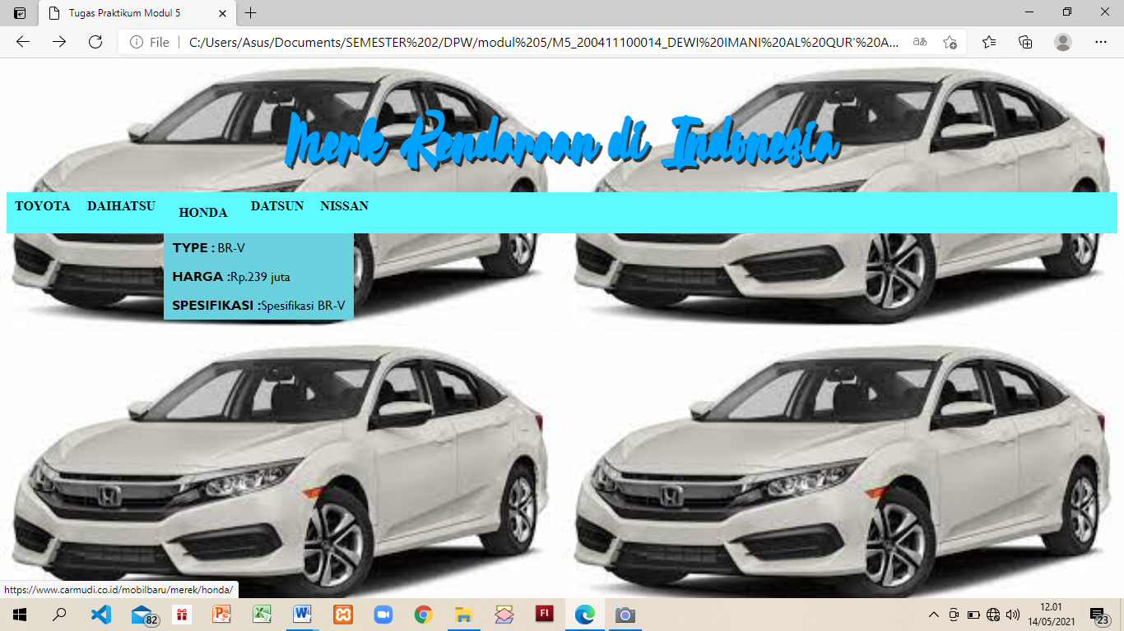

**BAB V**

**PENUTUP**

## Kesimpulan

## Navigasi adalah petunjuk posisi dan arah perjalanan. Di dalam dunia web, navigasi dianggap penting agar user yang sedang berada di dalam halaman tertentu tidak tersesat dan mudah menemukan halaman-halaman lain dalam website

## Saran

Penulis sadar dalam technical report ini masih banyak kekurangan maka dari itu penulis mengharapkan saran dan nasehat untuk perbaikan technical report selanjutnya. Sedangkan dalam proses asistensi sudah berjalan baik sesuai dengan keinginan.

**DAFTAR PUSTAKA**

*Hidayatullah, Priyanto.2020.”Pemrograman WEB”.Penerbit Informatika, Bandung.*

http://zonaridwan.blogspot.com/2014/11/6-jenis-navigasi-web-yang-perlu-anda.html?m=1

https://langittutorial.blogspot.com/2018/12/cara-membuat-navigasi-bar-pada-website.html?m=1